САРАТОВСКАЯ ГОСУДАРСТВЕННАЯ ЮРИДИЧЕСКАЯ АКАДЕМИЯ

Сайт: сгюа.рф
АДРЕСА И ТЕЛЕФОНЫ ПРИЕМНОЙ КОМИССИИ
410056, г. Саратов, ул. Чернышевского, 104, ком.127, 128
Часы приема поступающих: пн. – пт. с 08.30 до 17.00
Телефон: +7 (8452) 29-91-05
Whats App. Viber. Telegram: +7 (937) 8030610
e-mail: abitur@ssla.ru

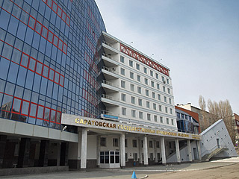

УНИВЕРСИТЕТ ПРОКУРАТУРЫ РОССИЙСКОЙ ФЕДЕРАЦИИ

Сайт: agprf.org

АДРЕСА И ТЕЛЕФОНЫ ПРИЕМНОЙ КОМИССИИ

107078, Г. Москва, ул. Новая Басманная, д. 10, стр. 1, (станция метро «Красные ворота»).

Часы приема поступающих: пн. – пт. с 10.00 до 16.00

Телефон: 8 (495) 623-24-94

e-mail: priemuf@agprf.org

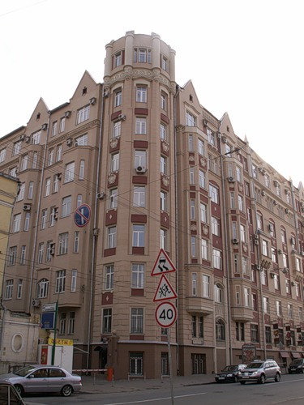

САНКТ-ПЕТЕРБУРГСКИЙ ЮРИДИЧЕСКИЙ ИНСТИТУТ (ФИЛИАЛ)
УНИВЕРСИТЕТА ПРОКУРАТУРЫ РОССИЙСКОЙ ФЕДЕРАЦИИ

Сайт: prokuror.spb.ru
АДРЕСА И ТЕЛЕФОНЫ ПРИЕМНОЙ КОМИССИИ
191104, г. Санкт-Петербург, Литейный проспект, д. 44.
Телефон: 8 (812) 273-33-38
E-mail: priem-procuror@mail.ru

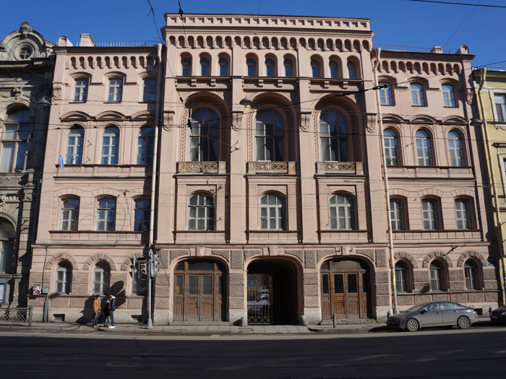

КРЫМСКИЙ ЮРИДИЧЕСКИЙ ИНСТИТУТ (ФИЛИАЛ)
УНИВЕРСИТЕТА ПРОКУРАТУРЫ РОССИЙСКОЙ ФЕДЕРАЦИИ

Сайт: simagp.ru
АДРЕСА И ТЕЛЕФОНЫ ПРИЕМНОЙ КОМИССИИ
Адрес: 295011, Республика Крым, г. Симферополь, ул. Гоголя, д. 9

Часы приема поступающих: пн. – пт. с 9.00 до 17.00, обеденный перерыв с 13.00 до 13.30.

Телефон: (3652) 27-21-27

E-mail: kyuif.agprf@mail.ru

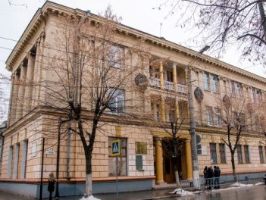

Сайт: epp.genproc.gov.ru/web/proc_71/

Адрес: 300012, г. Тула, пр-т Ленина, д. 55

Ттелефон: 8 (4872) 30-57-17

Время работы:
Понедельник – четверг: с 9.00 до 18.00
Пятница: с 9.00 до 16.48
Обеденный перерыв: с 13.00 до 13.48

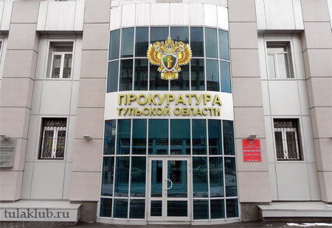

ПРОКУРАТУРА Г. ТУЛЫ
Адрес: г. Тула, ул. Мира, 54
Телефон: 33-81-12

ПРОКУРАТУРА ЗАРЕЧЕНСКОГО РАЙОНА
Адрес: г. Тула, ул. Литейная, 22
Телефон: 47-58-63

ПРОКУРАТУРА ПРИВОКЗАЛЬНОГО РАЙОНА

Адрес: г. Тула, пр-т Ленина, 104 (3-й этаж)
Телефон: 33-53-69

ПРОКУРАТУРА ПРОЛЕТАРСКОГО РАЙОНА

Адрес: г. Тула, ул. Каракозова, 77
Телефон: 41-06-39

ПРОКУРАТУРА СОВЕТСКОГО РАЙОНА

Адрес: г.Тула, ул.Мира, 62
Телефон: 35-53-52

ПРОКУРАТУРА ЦЕНТРАЛЬНОГО РАЙОНА

Адрес: г. Тула, пер. Темирязева, 15
Телефон: 56-12-73

Для участия в конкурсном отборе необходимо иметь гражданство Российской Федерации, постоянную регистрацию и наличие постоянного жилья в Тульской области, только отличную или хорошую общеобразовательную подготовку, хорошее состояние здоровья и мотивацию к работе в органах прокуратуры.

Предварительный отбор кандидатов в абитуриенты проводится прокурорами районов по месту жительства кандидата в абитуриенты.

Направление для поступления в порядке целевого набора выдается прокурором Тульской области по результатам конкурсного отбора в одно из вышеуказанных заведений. Выдача направлений для поступления на целевые места является правом прокуратуры, но не обязанностью.

Перечень документов, представляемых кандидатами в абитуриенты в прокуратуру районного звена по месту жительства:

1. Заявление и анкеты (заполняются кандидатом лично, на приеме)
2.Автобиография (заполняется кандидатом собственноручно)
3. Копия паспорта (2-3, 4-5 страницы)
4. Характеристика из школы (обязательно наличие даты выдачи, подписи директора, гербовой печати, если кандидат обучался в данном учебном заведении менее года, необходима характеристика из предыдущего учебного заведения)
5. Сведения об успеваемости (с указанием оценок по предметам в 10 классе, а также в первом полугодии или в первом и втором триместрах 11 класса, заверенная подписью директора и гербовой печатью)
6. Медицинская справка форма Ф-086у (из поликлиники по месту жительства)
7. Справка из наркологического диспансера, с указанием информации, обращалось ли лицо за медицинской помощью и состоит ли на учете
8. Справка из психоневрологического диспансера, с указанием информации, обращалось ли лицо за медицинской помощью и состоит ли на учете
9. Копия удостоверения гражданина, подлежащего призыву на военную службу либо копия военного билета (для лиц мужского пола)
10. Копия свидетельства о смене фамилии, имени, отчества (если изменения производились)
11. Фотографии размером 3х4 (на матовой бумаге, без уголка, в деловом костюме, цветные либо черно-белые),
12. Для лиц, родившихся после января 1992 года на территории государств – бывших республик СССР – справка об основаниях приобретения российского гражданства из территориального отдела УФМС Российской Федерации, справка о наличии либо отсутствии гражданства из Посольства или Консульского отдела Посольства того, государства, на территории которого лицо родилось, копия Указа о выходе из гражданства. Двойное гражданство не допускается.
13. Справка о наличии либо отсутствии судимости у кандидата в абитуриенты и членов его семьи (из УМВД)
14. Сведения о привлечении кандидата к административной ответственности в течение года, предшествующего дню подачи документов для участия в отборе
14. Анкета абитуриента
15. Копии подтверждающих документов об особых правах при поступлении (при наличии)
16. Согласие на обработку персональных данных

Копии документов должны быть изготовлены на ксероксе и хорошо читаемы. Все документы должны быть датированы текущим годом. Документы представляются в указанном порядке. Предъявление подлинных документов обязательно!

При обращении на прием в прокуратуру районного звена кандидату необходимо иметь полный перечень документов, паспорт, ручку. Для заполнения анкеты необходимо знать дату рождения, место рождения, место жительства, место работы близких родственников, правовой статус и размер жилой площади.

Информацию о вышеуказанных учебных заведениях (правила приема, даты дней открытых дверей, условия сдачи вступительных экзаменов, режим работы приемной комиссии и др.) можно получить на их официальных сайтах.

Целью профессионального психологического отбора является определение профессиональной пригодности кандидатов для эффективной служебной деятельности в органах прокуратуры, а также к успешному обучению в Институтах прокуратуры Российской Федерации.
В процессе психологического обследования проводится комплексное изучение личности с применением методик, определенных Главным управлением кадров Генеральной прокуратуры Российской Федерации. В ходе обследования определяется соответствие уровня развития индивидуальных психологических качеств кандидатов профессиональным требованиям, осуществляется прогнозирование успешности освоения профессии и эффективности служебной деятельности.
Информация, полученная в процессе психологического обследования от конкретного лица, имеет конфиденциальный характер.
Общая продолжительность обследования зависит от индивидуального темпа работы и составляет 4 – 4,5 часа. Профессиональное психологическое обследование проводится на базе прокуратуры Тульской области (г. Тула, пр-т Ленина, 55).
Кандидаты, прибывшие на обследование, должны иметь при себе паспорт или иной документ, удостоверяющий личность, ручку, воду.
По результатам профессионального психологического обследования кандидата выносится одно из следующих заключений о пригодности его к обучению в Институтах прокуратуры Российской Федерации:
а) кандидат полностью отвечает психологическим требованиям; рекомендуется в первую очередь для направления на учебу (1 группа профессиональной пригодности);
б) кандидат в основном отвечает психологическим требованиям; рекомендуется для направления на учебу (2 группа профессиональной пригодности);
в) кандидат частично отвечает психологическим требованиям; условно рекомендуется для направления 6на учебу (3 группа профессиональной пригодности);
г) кандидат не отвечает психологическим требованиям; не рекомендуется для направления на учебу (4 группа профессиональной пригодности).
В случае получения кандидатом неудовлетворительных результатов психологического отбора (4 группа профессиональной пригодности) целевое направление не выдается.
Кандидат в абитуриенты может быть допущен к прохождению психологического обследования только при наличии полного перечня необходимых документов (см. выше).

Дополнительную информацию о порядке получения целевого направления можно получить в отделе кадров прокуратуры области по телефонам: 30-57-17, 33-11-15.

С уважением,
отдел кадров прокуратуры Тульской области

